**Дата:** 16.02. 2022 **Урок:** образотворче мистецтво **Клас: 2**

**Тема. Завітаймо до театру. Ляльковий театр. Декорації. Вправа: створення будиночків із геометричних фігур. Малювання чарівного будиночка для казкової декорації (техніка за вибором - акварель, гуаш, кольорові олівці)**

**Мета**: ознайомити учнів із поняттям «Декорації»; повторити види театрів; удосконалювати навички малювання; розвивати естетичне сприйняття навколишнього світу; розвивати образне мислення та дрібну моторику рук; виховувати інтерес до образотворчої діяльності, естетичний смак.

**Опорний конспект уроку**

**І. Організація класу.**

**1.** Створення позитивного психологічного клімату.

- Прочитайте вірш та налаштуйтеся на роботу

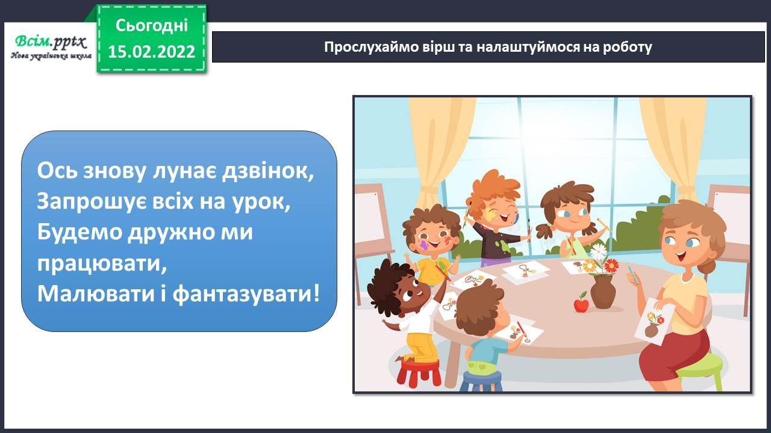

1. **Мотивація навчальної діяльності.**

* Дайте відповіді на запитання

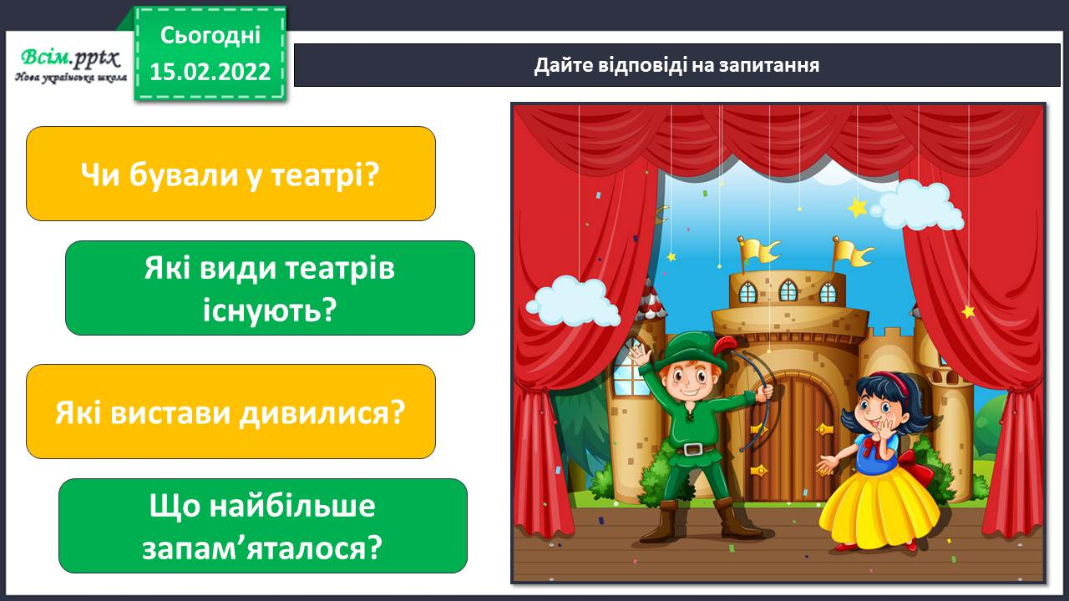

1. ***А*ктуалізація опорних знань.**

– Поміркуйте, який вид театру показано на відео.

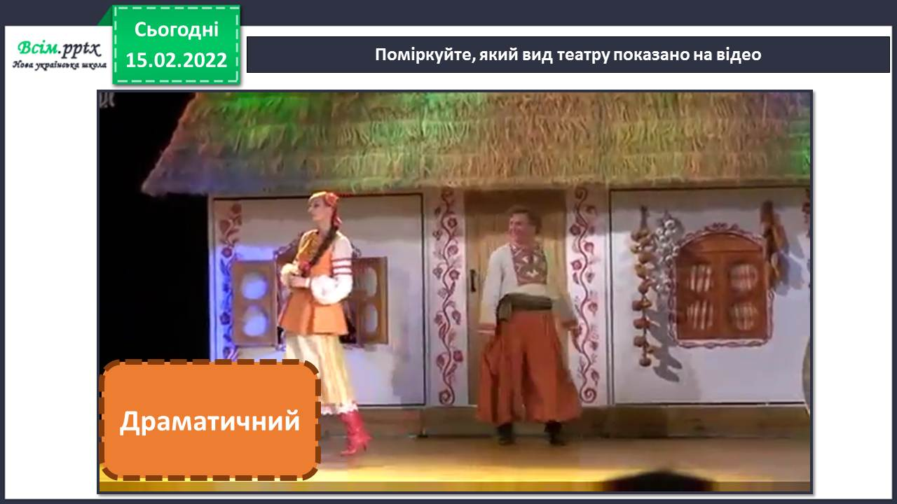

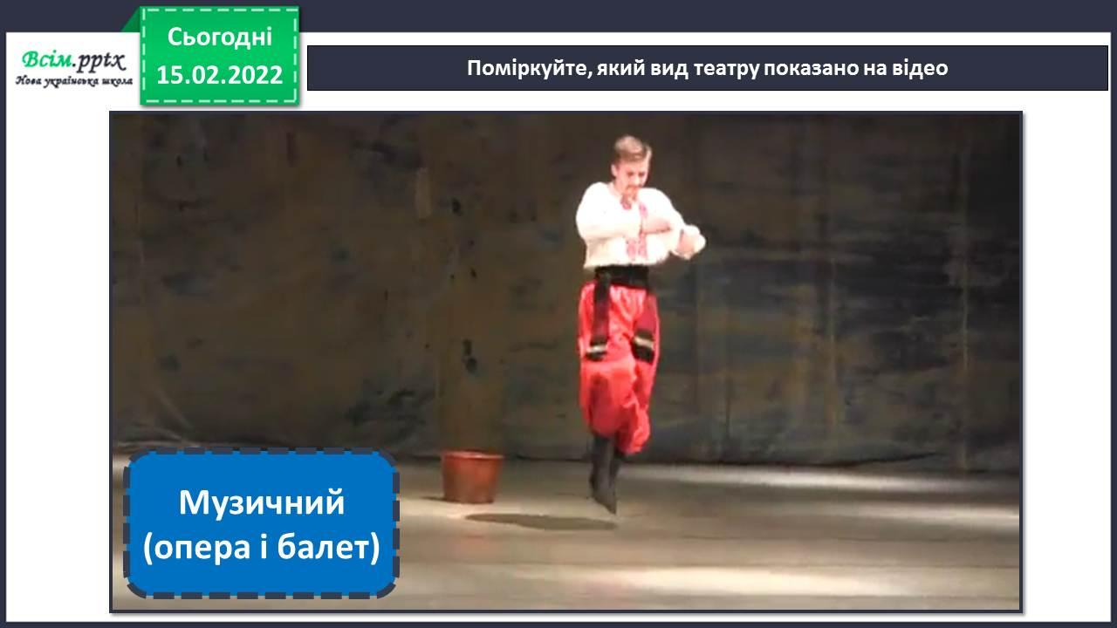

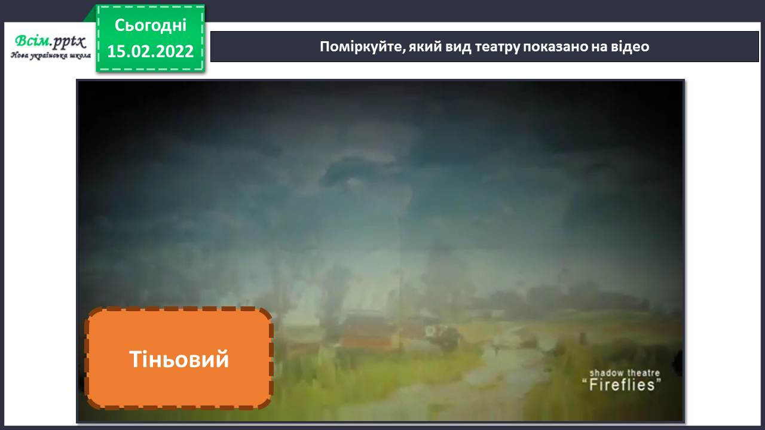

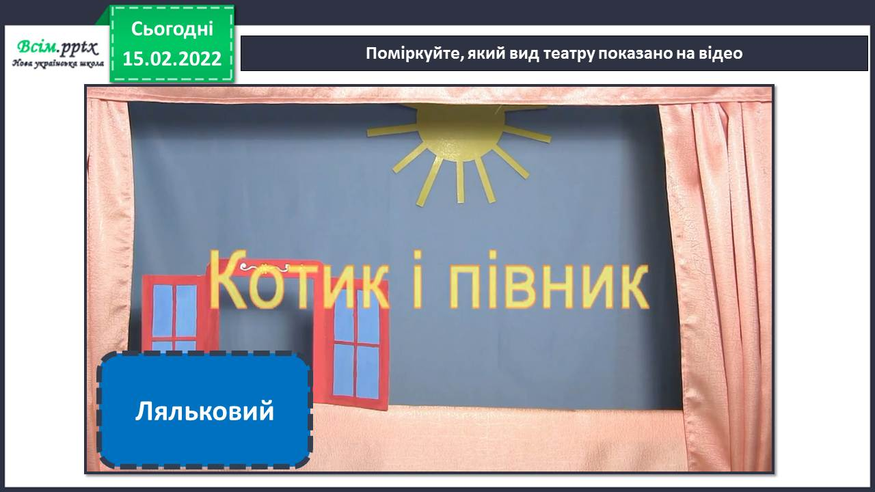

– Пригадайте, що таке ляльковий театр?

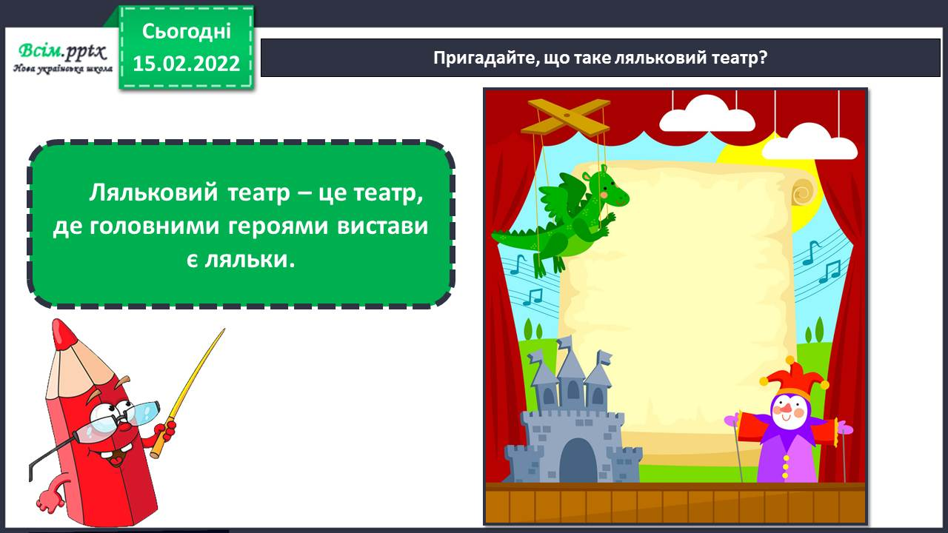

– Пригадайте , як називаються актори, які керують ляльками?

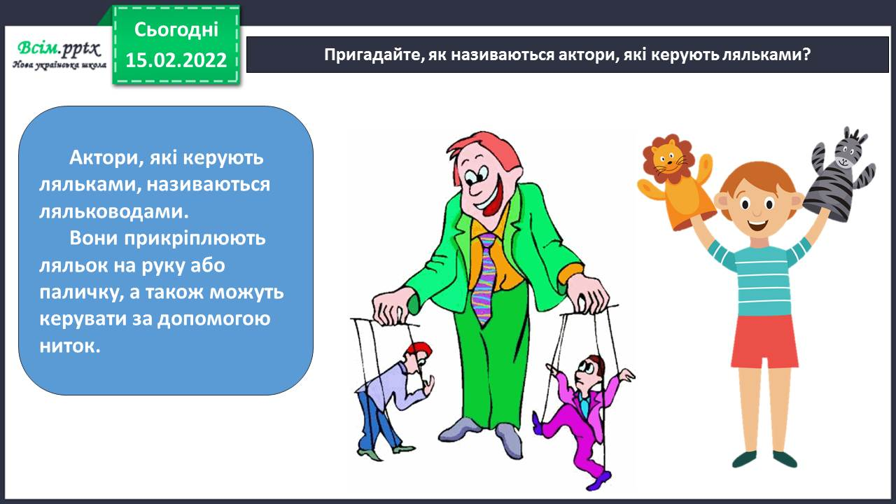

1. **Вивчення нового матеріалу.**

*-* У ляльковому театрі веселий настрій створюють не лише актори-ляльководи, а й художники-декоратори, які майстерно розробляють декорації завдяки яким ми дізнаємося, де й коли відбувається дія на сцені.

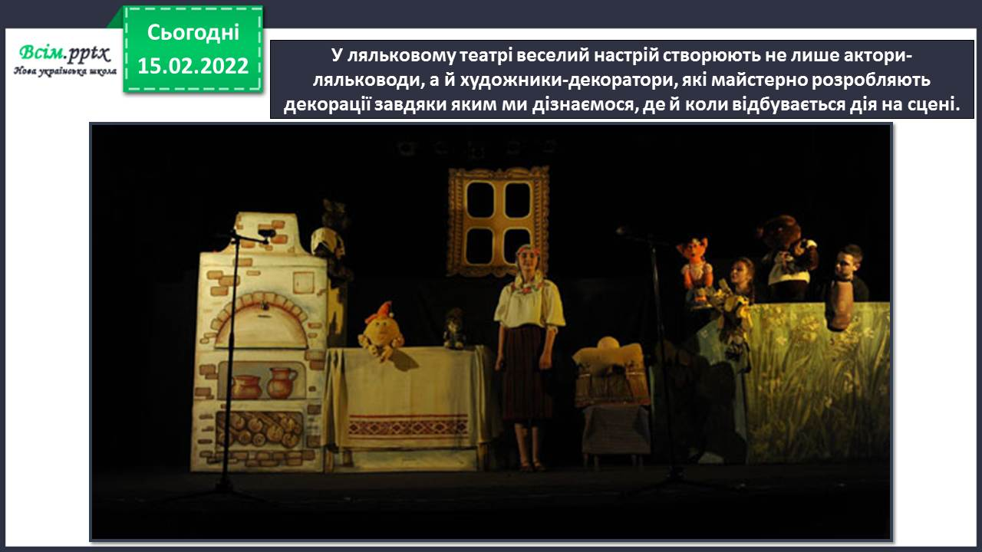

* Фрагмент якої казки ви бачите на світлині? Назвіть казкових персонажів. Що зображено на декорації?

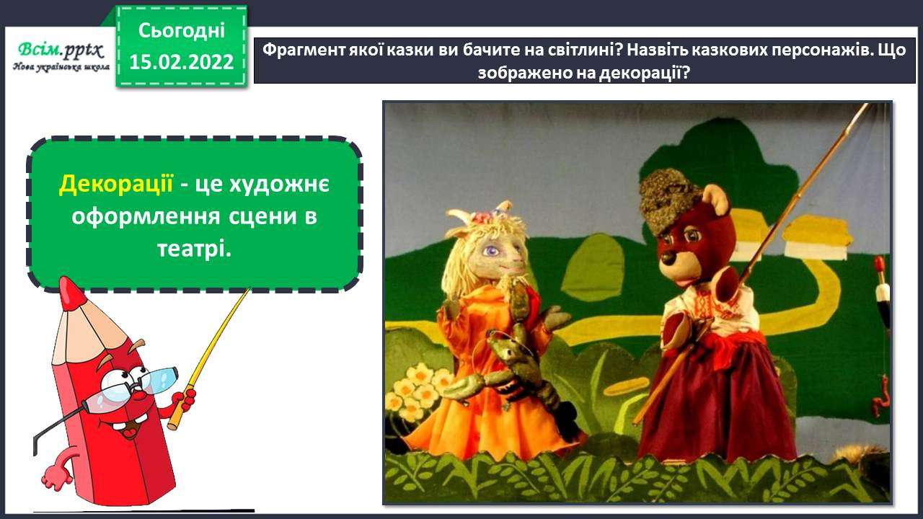

* Розгляньте декорації, скажіть, де відбувається дія? Як це можна визначити за декорацією?

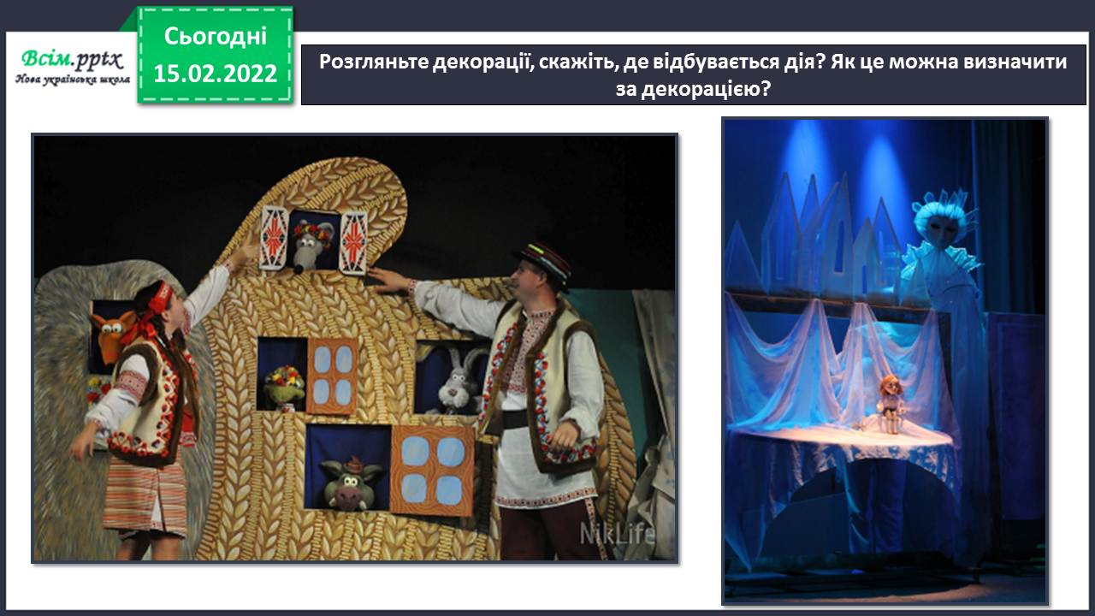

* Пофантазуйте, які персонажі можуть мешкати в цих будиночках

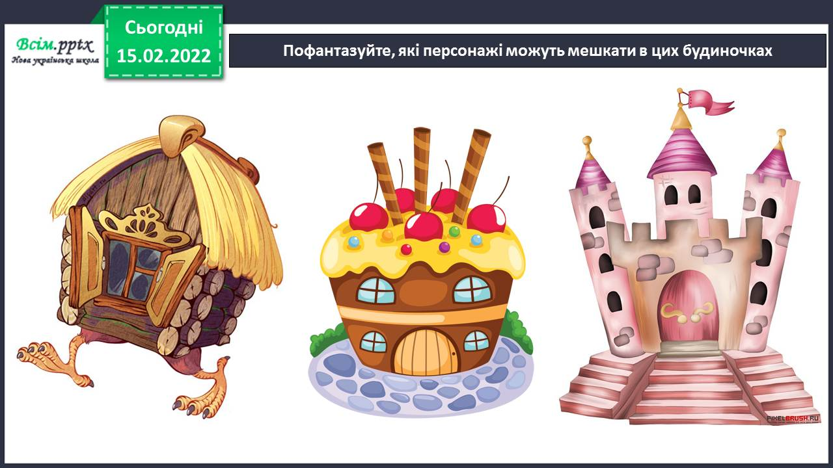

* Пофантазуйте, які персонажі можуть мешкати в цих будиночках

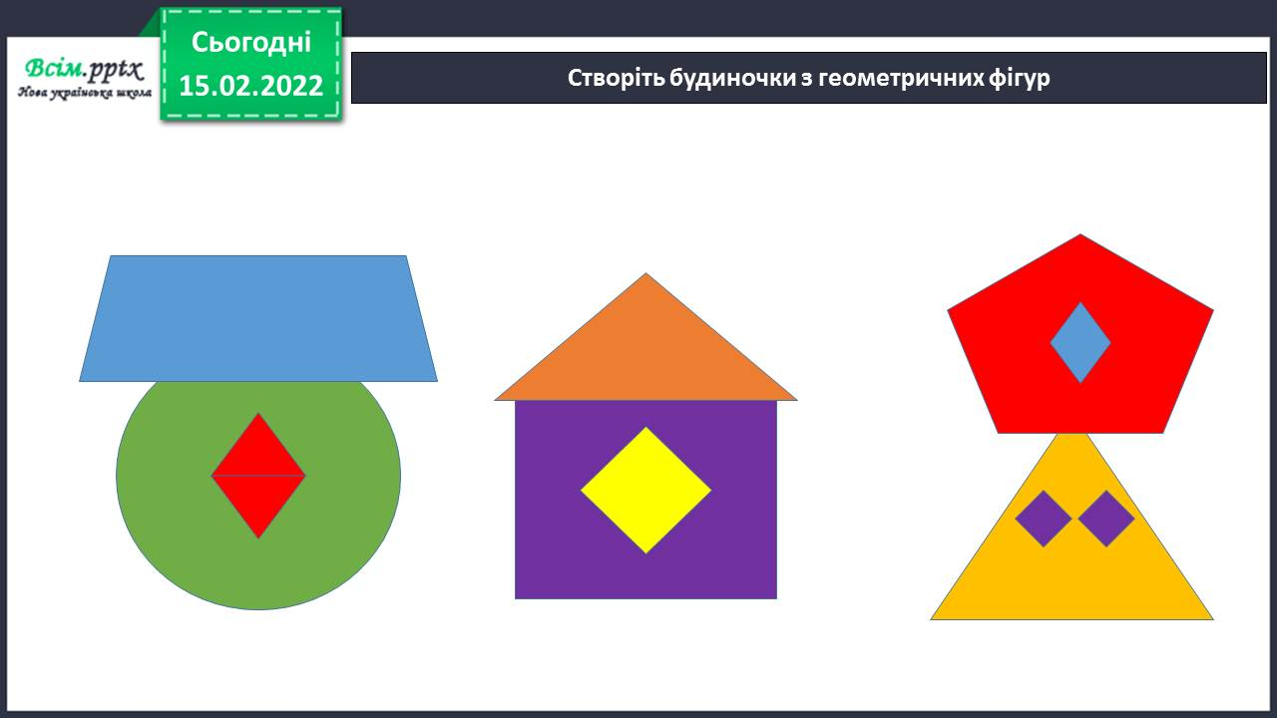

**Фізкультхвилинка**

<https://www.youtube.com/watch?v=3sg5oJQmlBY>

1. **Практична діяльність учнів**

* Правила безпеки на уроці образотворчого мистецтва

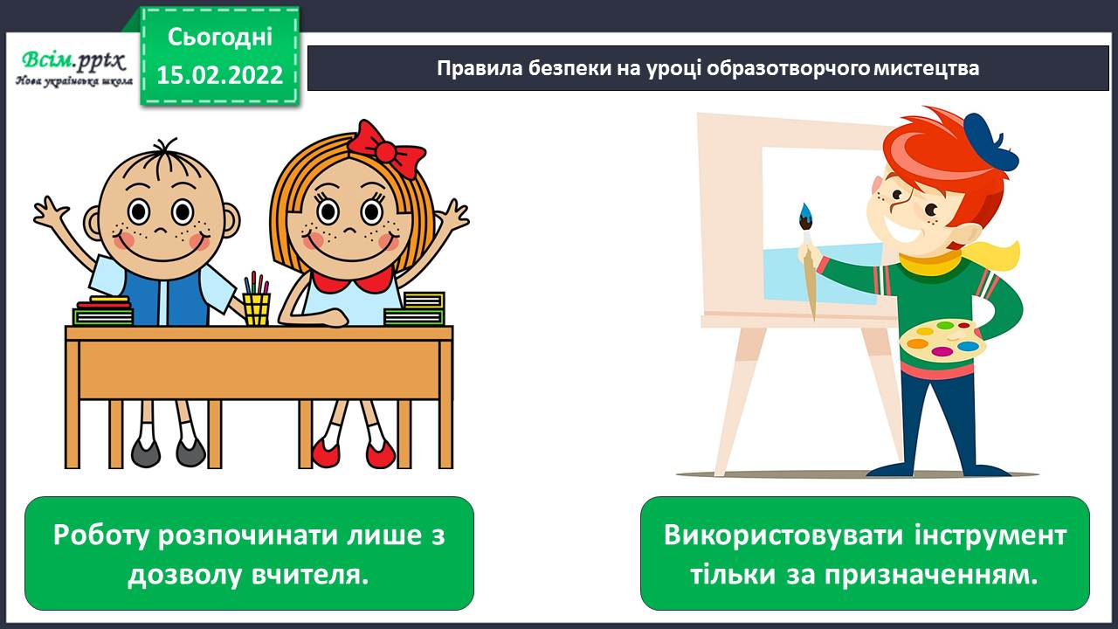

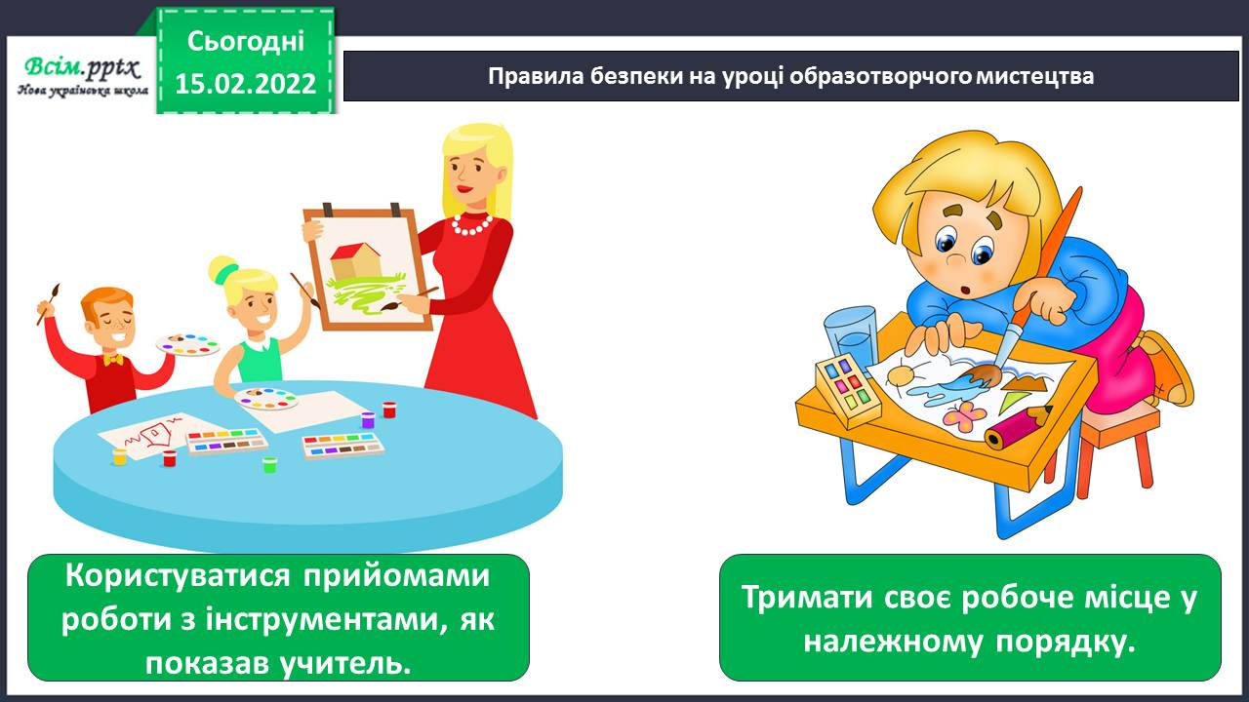

* Намалюйте чарівний будиночок для казкової декорації*(техніка за вибором – акварель, гуаш, кольорові олівці)*

[*https://www.youtube.com/watch?v=2fTOZ-ZtnN0*](https://www.youtube.com/watch?v=2fTOZ-ZtnN0)

1. Послідовність малювання чарівного будиночку для казкової декорації.

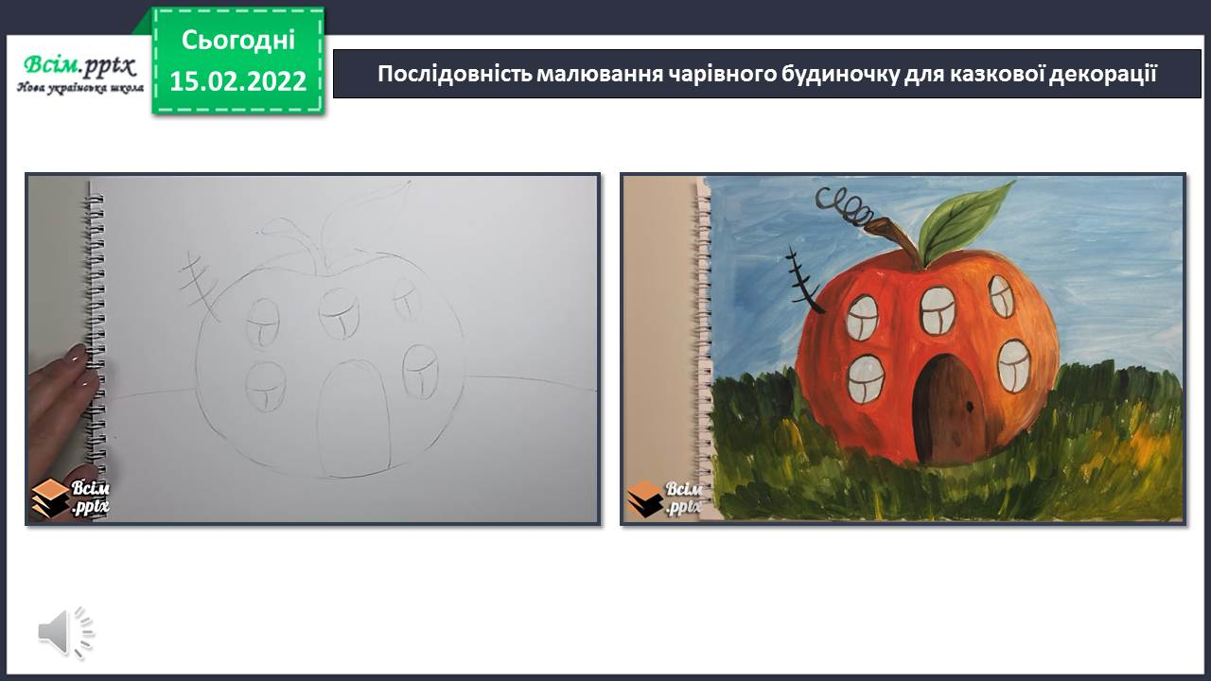

**Виконані роботи можна надіслати:**

1.На освітню платформу для дистанційного навчання HUMAN або

2.На електронну адресу **lvgorevich.55@gmail.com**

***Бажаю успіхів у навчанні!!!***